南通大学信息科学技术学院
课程名称： 计 算 机 数 字 逻 辑
实验名称：“2选1”、“4选1”数据选择器及多功能逻辑运算单元的设计
任课教师： 鲁 松
实验日期： 2024 年 9 月 25 日
学生姓名：张顾皓班级： 物联网234 学号： 2330110900

一、实验预习报告

1.实验原理及设计思路说明
多路选择器是一种多路输入单路输出的组合逻辑电路。本实验要求设计的“2选1”、“4选1”多路选择器电路分别需要2和4路数据输入，1和2个通道选择输入和1路数据输出。“2选1”数据选择器电路的输入/输出信号设计说明，如下表1（1）所示，“4选1”的如表1（2）所示。
表1（1） “2选1”多路选择器电路的输入输出信号说明
 | 信号名称 | 信号用途说明
输入信号 | a | 通道1数据输入
输入信号 | b | 通道2数据输入
输入信号 | s | 通道选择
输出信号 | y | 输出所选通道的数值

表1（2）“4选1”多路选择器电路的输入输出信号说明
 | 信号名称 | 信号用途说明
输入信号 | a | 通道1数据输入
输入信号 | b | 通道2数据输入
输入信号 | c | 通道3数据输入
输入信号 | d | 通道4数据输入
输入信号 | S1 | 通道选择
输入信号 | S0 | 通道选择
输出信号 | y | 输出所选择通道的数值

2. 实验电路模型设计
根据电路功能要求设计的电路模型如下图所示。本实验通过结合多功能门电路模块和“4选1”数据选择器，设计一个具有多功能逻辑运算单元LU，其电路模型如图1（3）所示。
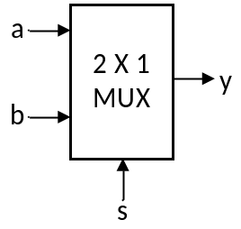
图1（1） “2选1”多路选择器电路的电路模型
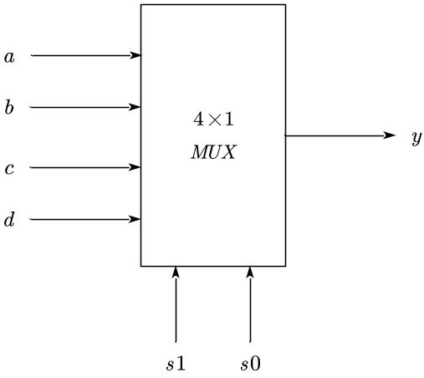
图1（2）“4选1”多路选择器电路的电路模型
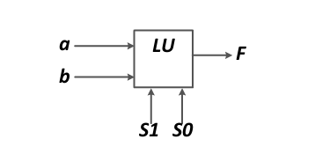
图1（3）多功能逻辑运算单元的电路模型

3. 实验电路设计

1. “2选1”多路数据选择器的实现
根据如图1(1)所示电路模型，利用1位通道选择信号s完成2个通道的数据选择。根据通道选择信号s的值不同，该电路输出通道a或b的数据。当s为0时，选择通道a；当s为1时，选择通道b。该电路的功能如表2所示。
表2 “2选1”多路选择器电路真值表
输入 |  |  | 输出
a | b | s | y
0 | 0 | 0 | 0
0 | 1 | 0 | 0
1 | 0 | 0 | 1
1 | 1 | 0 | 1
0 | 0 | 1 | 0
0 | 1 | 1 | 1
1 | 0 | 1 | 0
1 | 1 | 1 | 1
依据表2所示的真值表，可画出图2所示的卡诺图。
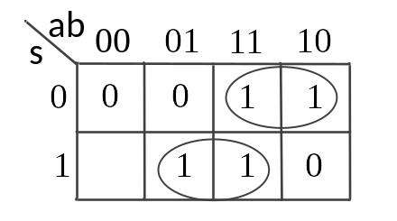
图2 “2选1”多路选择器电路的卡诺图
利用图2所示卡诺图进行化简后，可得该电路输出的逻辑表达式y=$\overline{s}a+sb$。根据电路输出函数的逻辑表达式，利用Verilog HDL描述该电路，设计代码如下：
1. module pr1(
2. input s,
3. input a,
4. input b,
5. output y
6. );
7. assign y=~s & a | s & b;
8. endmodule

根据电路功能要求，设计如下测试代码：
1. module simPr1( );
2. reg a;
3. reg b;
4. reg s;
5. wire y;
6. //要测试的实例化模块
7. pr1 PR1(.a(a), .b(b), .s(s), .y(y));
8. always begin
9. a=0;b=0;s=0;#100;
10. a=1;b=0;s=0;#100;
11. a=0;b=1;s=0;#100;
12. a=1;b=1;s=0;#100;
13. a=0;b=0;s=1;#100;
14. a=1;b=0;s=1;#100;
15. a=0;b=1;s=1;#100;
16. a=1;b=1;s=1;#100;
17. end
18. endmodule

2. “4选1”多路数据选择器的实现
根据如图1（2）所示电路模型，利用2位通道选择信号s1、s0完成4个通道的数据选择。根据通道选择信号s1、s0的值不同，该电路输出通道a，b，或d的数据。当s1,s0为00时，选择通道a；当s1，s0为01时，选择通道b;当s1,s0为10时，选择通道c；当s1,s0为11时，选择通道d。该电路的功能如表2（2）所示。
s1 | s0 | Y
0 | 0 | a
0 | 1 | b
1 | 0 | c
1 | 1 | d
表2（2）“4选1”多路数据选择器电路真值表
可知Y的逻辑表达式为：$Y=\overline{s1} \overline{s0} a+\overline{s1} s0 b+s1 \overline{s0} c +s1 s0 d$ 根据电路输出函数的逻辑表达式，利用Verilog HDL描述该电路，设计代码如下：
1. module mux41(a,b,c,d,s1,s0,y);
2. input a,b,c,d,s1,s0;
3. output y;
4. assign y=~s1&~s0&a|~s1&s0&b|s1&~s0&c|s1&s0&d;
5. endmodule
根据电路功能要求，设计如下测试代码：
1. module sim_mux41();
2. reg a,b,c,d;
3. wire y;
4. reg s1,s0;
5. mux41 u2(.a(a),.b(b),.c(c),.d(d),.s1(s1),.s0(s0),.y(y));
6. always begin
7. a=0;b=1;c=0;d=1;s1=0;s0=0; #100;
8. a=0;b=1;c=0;d=1;s1=0;s0=1; #100;
9. a=0;b=1;c=0;d=1;s1=1;s0=0; #100;
10. a=0;b=1;c=0;d=1;s1=1;s0=1; #100;
11. a=1;b=0;c=0;d=1;s1=0;s0=0; #100;
12. a=1;b=0;c=0;d=1;s1=0;s0=1; #100;
13. a=1;b=0;c=0;d=1;s1=1;s0=0; #100;
14. a=1;b=0;c=0;d=1;s1=1;s0=1; #100;
15. end
16. endmodule

3. 多功能逻辑运算单元LU的实现
根据如图1（3）所示电路模型，利用2位通道选择信号s1、s0完成4个通道的数据选择。根据通道选择信号s1、s0的值不同，该电路分别输出a和b的与，或，异或运算以及0。当s1,s0为00时，选择a和b的与运算；当s1，s0为01时，选择a和b的或运算;当s1,s0为10时，选择a和b的异或运算；当s1,s0为11时，选择0。该电路的功能如表2（3）所示。
s1 | s0 | Y
0 | 0 | a·b
0 | 1 | a+b
1 | 0 | a⊕b
1 | 1 | 0
表2（3）多功能逻辑运算单元LU真值表
利用Verilog HDL描述该电路，设计代码如下：
1. module LU(a, b, s, Y);
2. input a, b;
3. input [1:0] s;
4. output Y;
5. reg Y;
6. always @(*) begin
7. case (s)
8. 2'b00: Y = a & b;
9. 2'b01: Y = a | b;
10. 2'b10: Y = a ^ b;
11. 2'b11: Y = 0;
12. default: Y = 0;
13. endcase
14. end
15. endmodule
根据电路功能要求，设计如下测试代码：
1. module sim_LU();
2. reg a,b;
3. reg [1:0]s;
4. LU u3(.a(a),.b(b),.s(s),.y(y));
5. initial begin
6. a=0;b=0;s=2'b00;#50;
7. a=0;b=0;s=2'b01;#50;
8. a=0;b=0;s=2'b10;#50;
9. a=0;b=0;s=2'b11;#50;
10. a=0;b=1;s=2'b00;#50;
11. a=0;b=1;s=2'b01;#50;
12. a=0;b=1;s=2'b10;#50;
13. a=0;b=1;s=2'b11;#50;
14. a=1;b=0;s=2'b00;#50;
15. a=1;b=0;s=2'b01;#50;
16. a=1;b=0;s=2'b10;#50;
17. a=1;b=0;s=2'b11;#50;
18. a=1;b=1;s=2'b00;#50;
19. a=1;b=1;s=2'b01;#50;
20. a=1;b=1;s=2'b10;#50;
21. a=1;b=1;s=2'b11;#50;
22. end
23. endmodule

4. 实验方法与实验步骤
本实验以EG01实验板卡为FPGA板级验证平台，运用Verilog HDL设计电路，利用Vivado 软件完成设计录入、行为仿真、综合、实现，最后生成bit文件并下载至FPGA进行板级验证。具体实验步骤如下：
（1）设计录入
在Vivado中，新建一个工程，建立设计文件与测试文件。保存文件时，Vivado系统会检查语法等相关错误。如果提示出错，则不通过，需根据系统提示信息检查设计文件与测试文件代码。改正错误后，重新存盘，提交系统自动检测，直到系统提示正确无误后可进入第（2）步仿真调试阶段。
（2）仿真分析
首先，根据电路的功能要求，选定8组输入信号的初值，如下表3所示。核对测试代码里输入信号初值的设定是否正确。如果发现有错或者设置不恰当，则修改测试文件，并保存。
表3（1）“2选1”多路选择器电路仿真测试输入信号初值
序号 | a | b | s
1 | 0 | 0 | 0
2 | 0 | 1 | 0
3 | 1 | 0 | 0
4 | 1 | 1 | 0
5 | 0 | 0 | 1
6 | 0 | 1 | 1
7 | 1 | 0 | 1
8 | 1 | 1 | 1

表3（2）“4选1”多路选择器电路仿真测试输入信号初值
序号 | a | b | c | d | S1 | S0
1 | 0 | 1 | 0 | 1 | 0 | 0
2 | 0 | 1 | 0 | 1 | 0 | 1
3 | 0 | 1 | 0 | 1 | 1 | 0
4 | 0 | 1 | 0 | 1 | 1 | 1
5 | 1 | 0 | 0 | 1 | 0 | 0
6 | 1 | 0 | 0 | 1 | 0 | 1
7 | 1 | 0 | 0 | 1 | 1 | 0
8 | 1 | 0 | 0 | 1 | 1 | 1
其次，点击Vivado的“Run Simulation”菜单，进行行为仿真。阅读仿真波形，对照电路功能，进行分析，记录输出结果，并给出结论，说明电路设计是否正确合理，功能是否完善。
（3）综合
点击Vivado的“SYNTHESIS->Run Synthesis”菜单，对工程进行综合。
（4）添加管脚约束
根据EG01实验板硬件手册，添加FPGA管脚约束并保存管脚约束文件。
（5）实现
点击Vivado的“IMPLEMENTATION->Run Implementation”菜单，对工程进行设计实现。
（6）生成bit文件
设计实现后，点击“Generate Bitstream ”菜单，生成bit文件。
（7）FPGA下载
bit文件生成后，将EG01实验板卡与计算机连接，打开板卡电源开关后，单击“Open Target”选项，连接目标板卡，单击“Program Device”选项，将bit文件下载至实验板卡。
（8）板级验证
下载成功后，按照设计要求，操作板卡上的输入设备，记录输出结果。对照设计要求，进行分析并给出结论，说明本实验电路设计是否符合要求。

二、实验过程记录

1.新建工程、创建设计文件及仿真文件
（1）打开Vivado 2018.1，新建工程。
（2）创建设计源文件和仿真源文件，录入实验预习阶段设计的代码，并保存。

2.查看电路原理图
设计文件录入后，可以在Vivado中点击“RTL ANALYSIS”，选择“Open Elaborated Design”，查看RTL原理图，如图3所示。
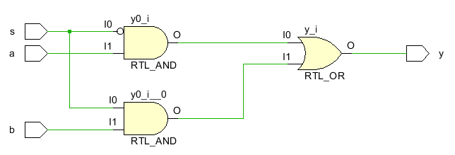
图3（1） “2选1”多路选择器RTL原理图
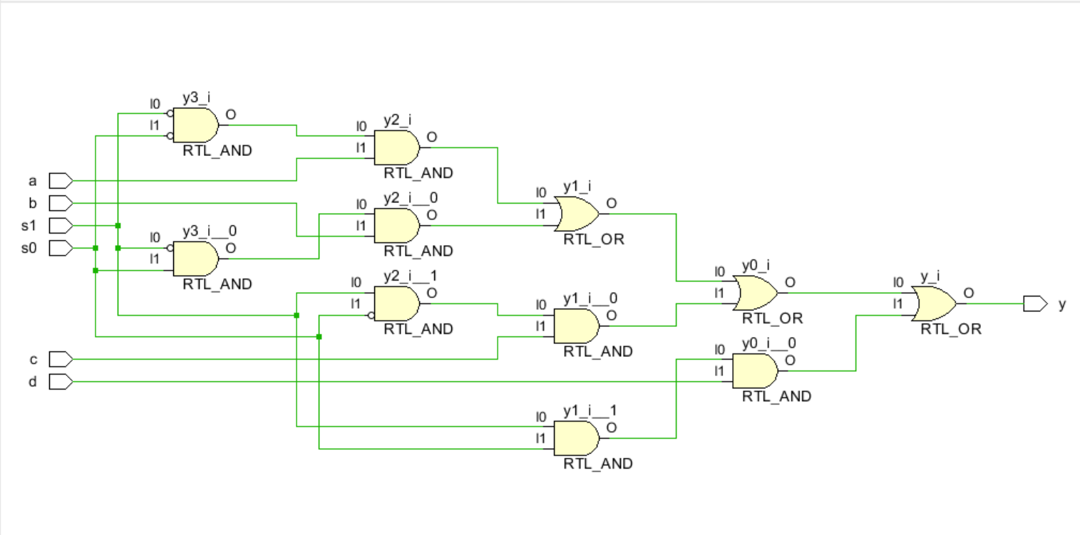
图3（2）“4选1”多路选择器RTL原理图
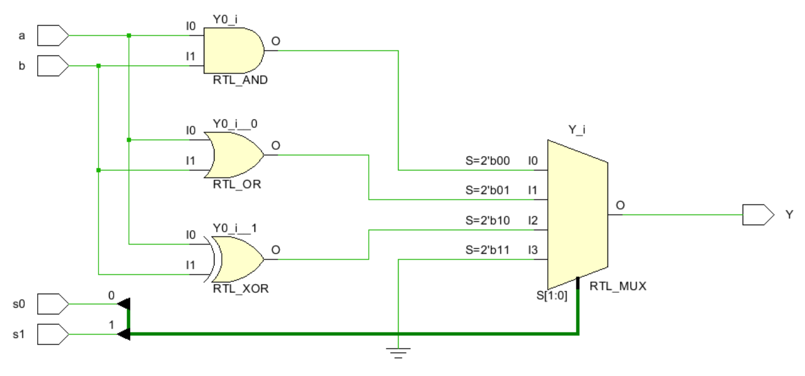
图3（3）多功能逻辑运算单元LU RTL原理图

3.仿真调试
在Vivado中单击SIMULATION选项下的“Run Simulation”，在弹出的浮点菜单中，选择“Run Behavioral Simulation”，运行行为仿真。Vivado运行行为仿真程序，显示行为仿真波形，如下图4所示。

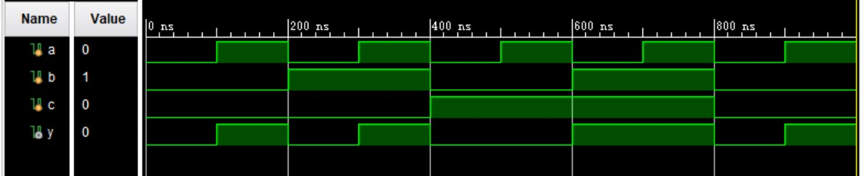
图4（1） “2选1”多路选择器仿真结果
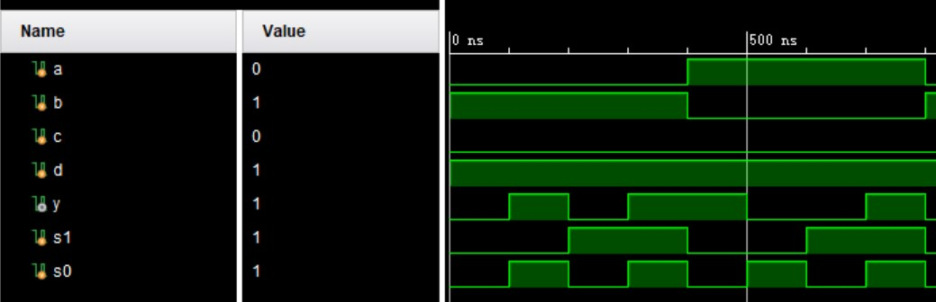
图4（2）“4选1”多路选择器仿真结果
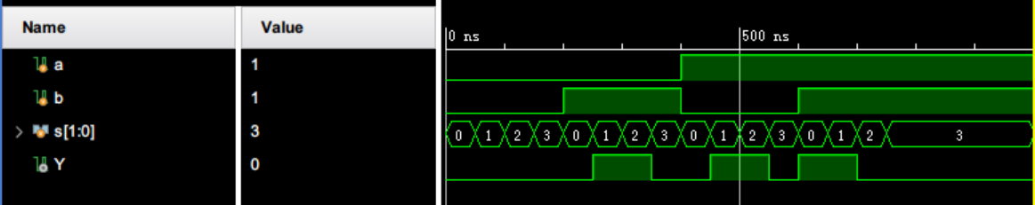
图4（3）多功能逻辑运算仿真结果

分析图4所示的仿真波形，在下表4中记录8组电路的仿真输出结果。
表4(1) “2选1”多路选择器仿真实验结果
 |  | 输入 |  |  | 输出
周期 | 时间 | a | b | s | y
1 | 0-100ns | 0 | 0 | 0 | 0
2 | 100ns-200ns | 1 | 0 | 0 | 1
3 | 200ns-300ns | 0 | 1 | 0 | 0
4 | 300ns-400ns | 1 | 1 | 0 | 1
5 | 400ns-500ns | 0 | 0 | 1 | 0
6 | 500ns-600ns | 1 | 0 | 1 | 0
7 | 600ns-700ns | 0 | 1 | 1 | 1
8 | 700ns-800ns | 1 | 1 | 1 | 1
表4（2）“4选1”选择器仿真实验结果
 |  | 输入 |  |  |  |  |  | 输出
周期 | 时间 | a | b | c | d | S1 | S0 | y
1 | 0-100ns | 0 | 1 | 0 | 1 | 0 | 0 | 0
2 | 100-200ns | 0 | 1 | 0 | 1 | 0 | 1 | 1
3 | 200-300ns | 0 | 1 | 0 | 1 | 1 | 0 | 0
4 | 300-400ns | 0 | 1 | 0 | 1 | 1 | 1 | 1
5 | 400-500ns | 1 | 0 | 0 | 1 | 0 | 0 | 1
6 | 500-600ns | 1 | 0 | 0 | 1 | 0 | 1 | 0
7 | 600-700ns | 1 | 0 | 0 | 1 | 1 | 0 | 0
8 | 700-800ns | 1 | 0 | 0 | 1 | 1 | 1 | 1
表4（3）多功能逻辑运算单元仿真实验结果
 |  | 输入 |  |  |  | 输出
周期 | 时间 | a | b | S1 | S0 | y
1 | 0-50ns | 0 | 0 | 0 | 0 | 0
2 | 50-100ns | 0 | 0 | 0 | 1 | 0
3 | 100-150ns | 0 | 0 | 1 | 0 | 0
4 | 150-200ns | 0 | 0 | 1 | 1 | 0
5 | 200-250ns | 0 | 1 | 0 | 0 | 0
6 | 250-300ns | 0 | 1 | 0 | 1 | 1
7 | 300-350ns | 0 | 1 | 1 | 0 | 1
8 | 350-400ns | 0 | 1 | 1 | 1 | 0
9 | 400-450ns | 1 | 0 | 0 | 0 | 0
10 | 450-500ns | 1 | 0 | 0 | 1 | 1
11 | 500-550ns | 1 | 0 | 1 | 0 | 1
12 | 550-600ns | 1 | 0 | 1 | 1 | 0
13 | 600-650ns | 1 | 1 | 0 | 0 | 1
14 | 650-700ns | 1 | 1 | 0 | 1 | 1
15 | 700-750ns | 1 | 1 | 1 | 0 | 0
16 | 750-800ns | 1 | 1 | 1 | 1 | 0

结合图3（1）、（2）、（3）所示的逻辑电路，分析表4（1）、（2）、（3）记录的实验结果。经对比，表4（1）、（2）、（3）记录的仿真测试数据与表2（1）、（2）、（3）中设计要求的值一致。对照电路功能的要求，可知，本次实验设计的电路实现了“2选1”、“4选1”多路选择器和多功能逻辑运算单元LU的功能。

4.添加引脚约束

1. “2选1”多路数据选择器
按照EG01硬件手册提供的资料，选择输入和输出设备，设置引脚约束。本次实验利用SW7作为通道a的数据输入，SW6作为通道b的数据输入，SW0作为通道选择控制s，LED1_0作为显示电路输出，如图5所示。
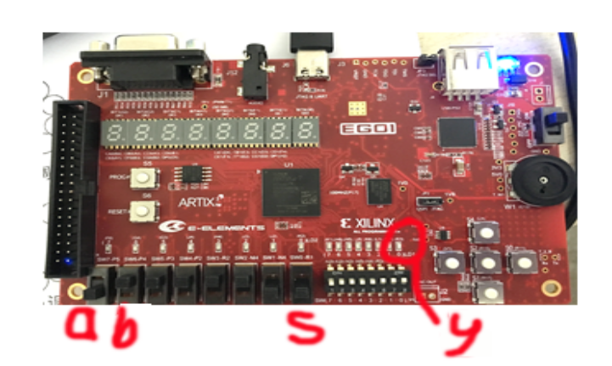
图5 输入输出信号说明
图5中，开关往上拨，表示输入为1；开关往下拨，表示输入为0。输出为1时，LED灯亮；输出为0时，LED灯灭。
引脚约束关系如下：
1. set_property PACKAGE_PIN P5 [get_ports a]
2. set_property PACKAGE_PIN P4 [get_ports b]
3. set_property PACKAGE_PIN R1 [get_ports s]
4. set_property PACKAGE_PIN K3 [get_ports y]
5. set_property IOSTANDARD LVCMOS33 [get_ports a]
6. set_property IOSTANDARD LVCMOS33 [get_ports b]
7. set_property IOSTANDARD LVCMOS33 [get_ports s]
8. set_property IOSTANDARD LVCMOS33 [get_ports y]

2. “4选1”多路数据选择器
本次实验利用SW7作为通道a的数据输入，SW6作为通道b的数据输入，SW5作为通道c的数据输入，SW4作为通道d的数据输入，SW1作为通道选择控制S1，SW0作为通道选择控制S0，LED2_7作为显示电路输出。引脚约束关系如下：
1. set_property IOSTANDARD LVCMOS33 [get_ports a]
2. set_property IOSTANDARD LVCMOS33 [get_ports b]
3. set_property IOSTANDARD LVCMOS33 [get_ports c]
4. set_property IOSTANDARD LVCMOS33 [get_ports d]
5. set_property IOSTANDARD LVCMOS33 [get_ports s0]
6. set_property IOSTANDARD LVCMOS33 [get_ports s1]
7. set_property IOSTANDARD LVCMOS33 [get_ports y]
8. set_property PACKAGE_PIN P5 [get_ports a]
9. set_property PACKAGE_PIN P4 [get_ports b]
10. set_property PACKAGE_PIN P3 [get_ports c]
11. set_property PACKAGE_PIN P2 [get_ports d]
12. set_property PACKAGE_PIN R1 [get_ports s0]
13. set_property PACKAGE_PIN N4 [get_ports s1]
14. set_property PACKAGE_PIN F6 [get_ports y]

3. 多功能逻辑运算单元LU
本实验通过利用SW7作为通道a的数据输入，利用SW6作为通道b的数据输入，SW1作为通道选择控制S1，SW0作为通道选择控制S0，LED2_7作为显示电路输出。引脚约束关系如下：
1. set_property IOSTANDARD LVCMOS33 [get_ports {s[1]}]
2. set_property IOSTANDARD LVCMOS33 [get_ports {s[0]}]
3. set_property IOSTANDARD LVCMOS33 [get_ports a]
4. set_property IOSTANDARD LVCMOS33 [get_ports b]
5. set_property IOSTANDARD LVCMOS33 [get_ports y]
6. set_property PACKAGE_PIN P5 [get_ports a]
7. set_property PACKAGE_PIN P4 [get_ports b]
8. set_property PACKAGE_PIN F6 [get_ports y]
9. set_property PACKAGE_PIN N4 [get_ports {s[1]}]
10. set_property PACKAGE_PIN R1 [get_ports {s[0]}]

5.综合、实现并生成bit文件
引脚约束设置完成后，点击“PROGRAM AND DEBUG”选项中的“Generate Bitstream”，在经过综合、实现两个阶段后，可生成bit文件。

6.下载bit文件到FPGA
正确得到bit文件后，将EG01实验板与电脑用板卡包里提供USB数据线进行连接。连接完毕，打开EG01电源开关，可看到电源指示灯点亮。随后，点击“Open Hardware Manager”选择“Auto Connect”，连接EG01。连接成功后，点击“Program Device”将bit文件下载至EG01的FPGA。下载完毕，利用设计时选择的开关输入不同的值，对电路进行测试。测试结果，如下图6（a）~（d）所示。

1. “2选1”多路数据选择器
图6记录了四种典型的输入输出情况。当通道控制信号s输入为0时，输出选择通道a输入的数据；当通道控制信号s输入为1时，输出选择通道b输入的数据。经过EG01实验板的FPGA验证，本实验设计的电路功能符合要求。

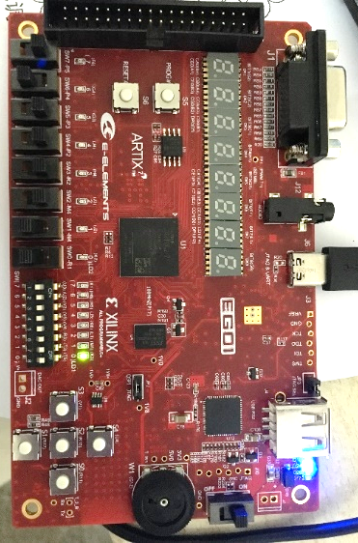 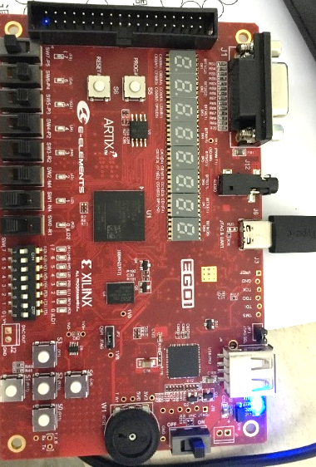（a）a=1，b=0，s=0，y=1，Led亮 （b）a=0，b=1，s=0，y=0，Led灭
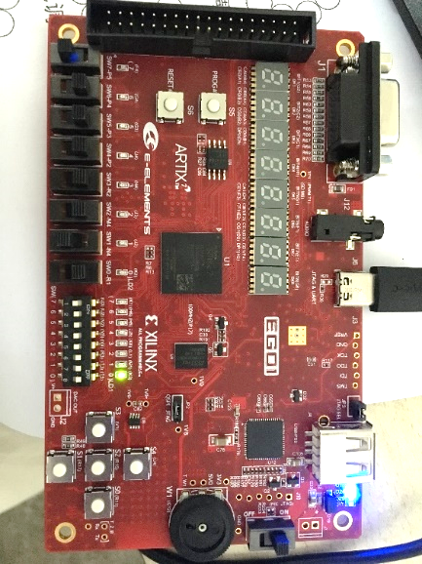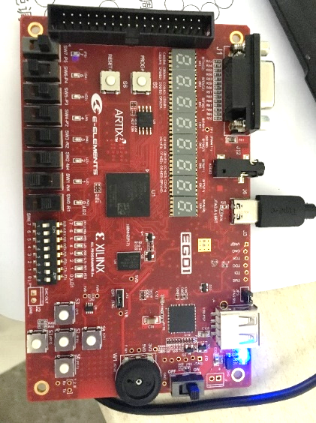
（c）a=0，b=1，s=1，y=1，Led亮 （d）a=1，b=0，s=1，y=0，Led灭
图6 EG01板级验证情况

2. “4选1”多路数据选择器
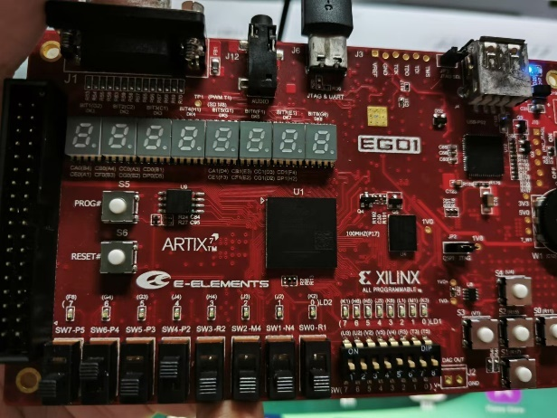  (a)a=0，b=1,c=0,d=1,s1=0,s1=0,y=0灯灭 | 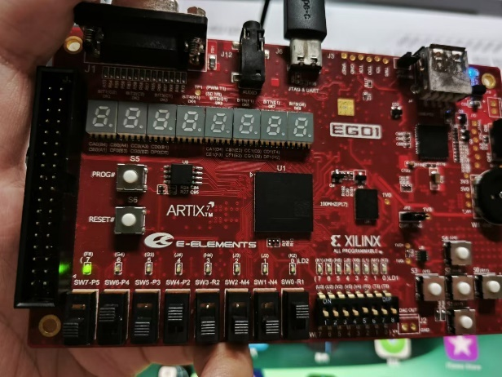  (b)a=0，b=1,c=0,d=1,s1=0,s0=1,y=1灯亮
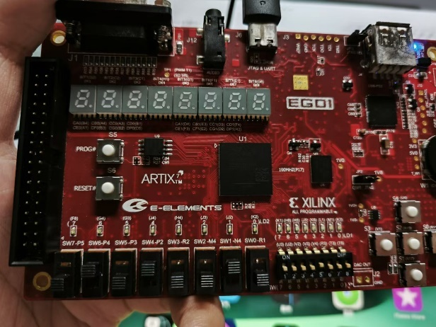  (c)a=0,b=1,c=0,d=1,y=0,s1=1,s0=0灯灭 | 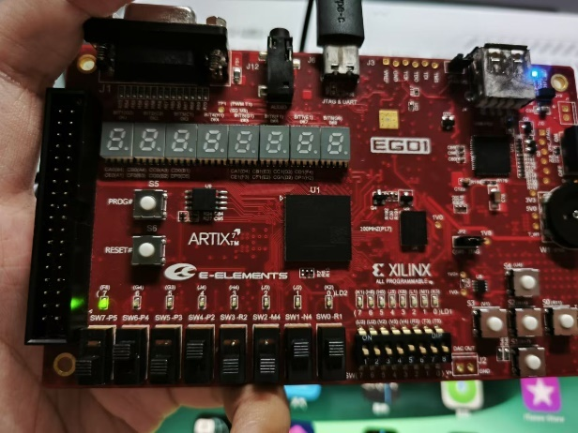  (d)a=0,b=1,c=0,d=1,s1=1,s0=0,y=1灯亮
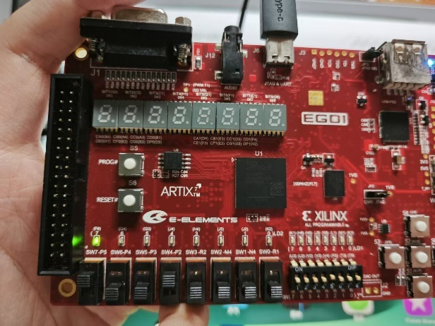  (e)a=1,b=0,c=0,d=1,s1=0,s0=0,y=1灯亮 | 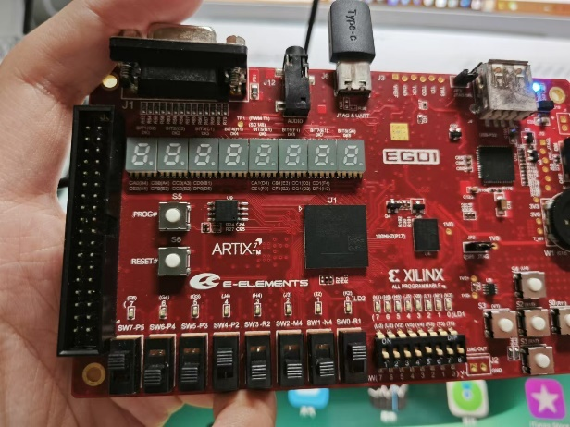  (f)a=1,b=0,c=0,d=1,s1=0,s0=1,y=0灯灭
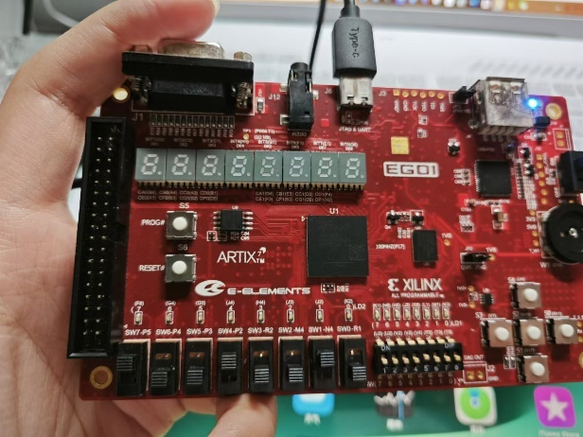  (g)a=1,b=0,c=0,d=1,s1=1,s0=0,y=0灯灭 | 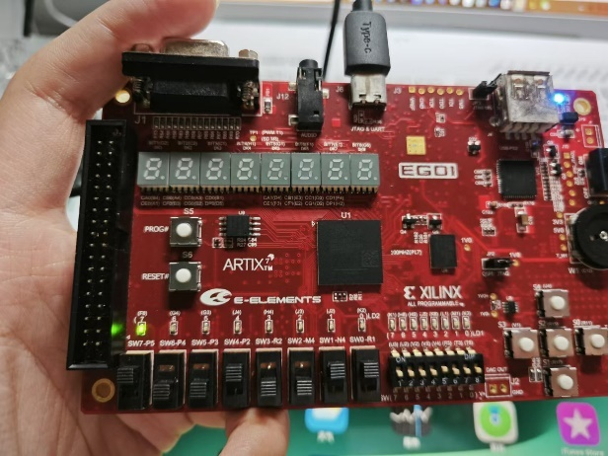  (h)a=1,b=0,c=0,d=1,s1=1,s0=1,y=1灯亮

3. 多功能逻辑运算单元LU
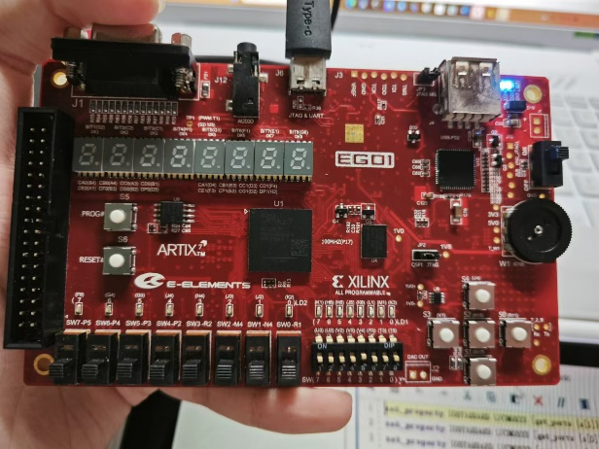  (a)a=0,b=0,s1=0,s0=0,y=0灯灭 | 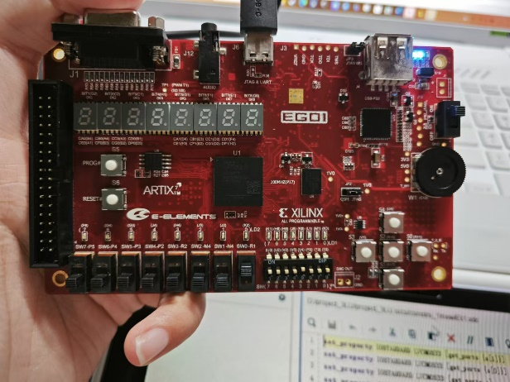  (b)a=0,b=0,s1=0,s0=1,y=0灯灭
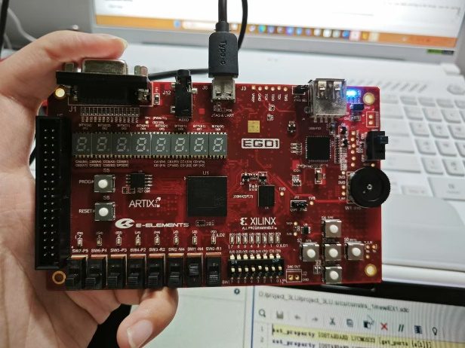  (c)a=0,b=0,s1=1,s0=0,y=0灯灭 | 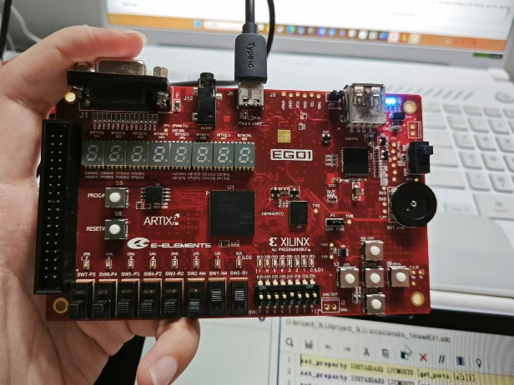  (d)a=0,b=0,s1=1,s0=1,y=0灯灭
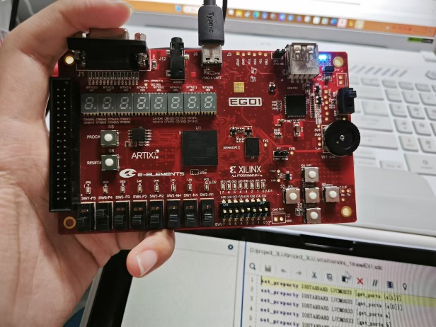  (e)a=0,b=1,s1=0,s0=0,y=0灯灭 | 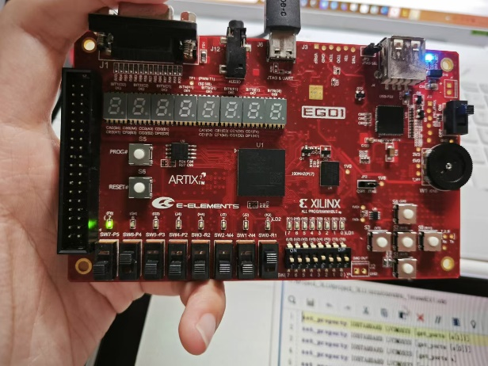  (f)a=0,b=1,s1=0,s0=1,y=1灯亮
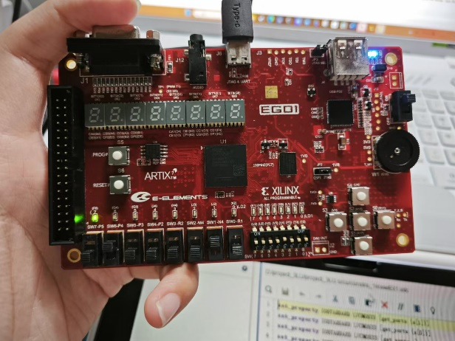  (g)a=0,b=1,s1=1,s0=0,y=1灯亮 | 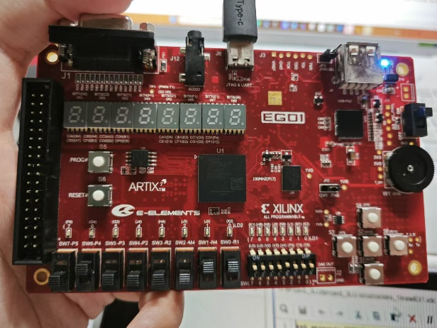  (h)a=0,b=1,s1=1,s0=1,y=0灯灭
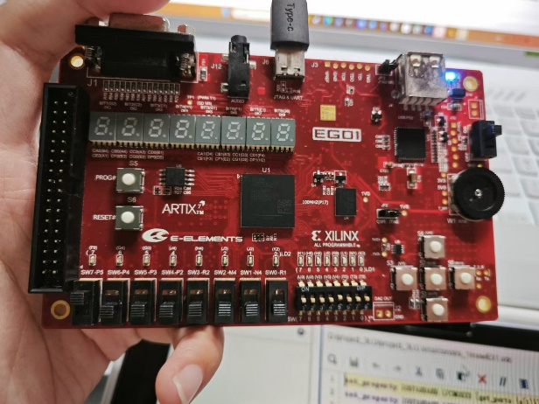  (i)a=1,b=0,s1=0,s0=0,y=0灯灭 | 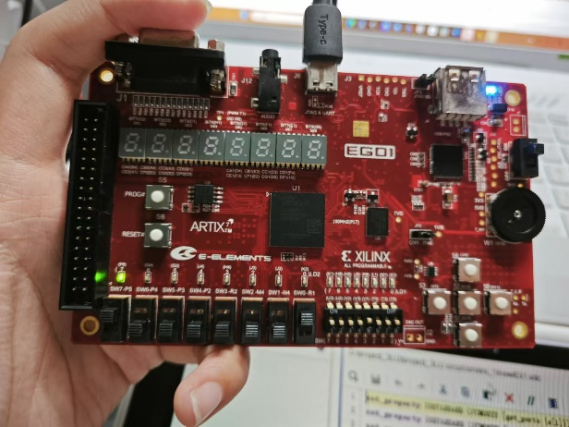  (j)a=1,b=0,s1=0,s0=0,y=1灯亮
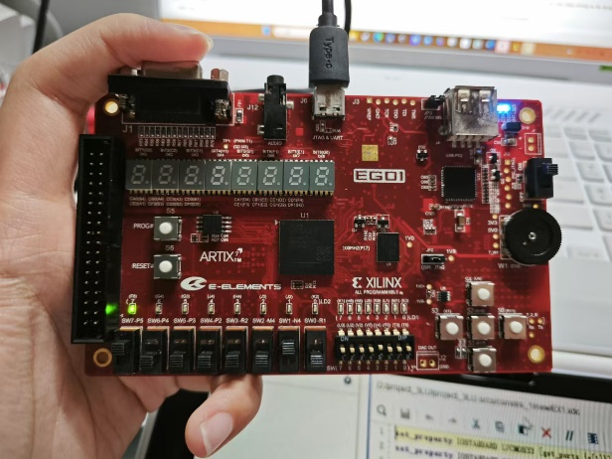  (k)a=1,b=0,s1=1,s0=0,y=1灯亮 | 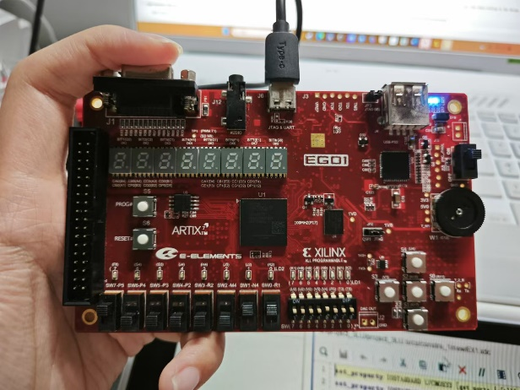  (l)a=1,b=0,s1=1,s0=1,y=0灯灭
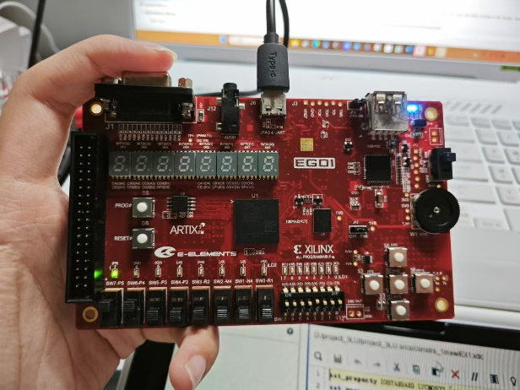  (m)a=1,b=1,s1=0,s0=0,y=1灯亮 | 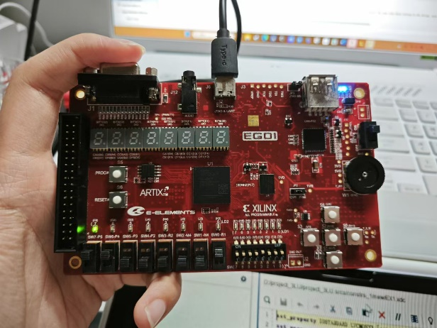  (n)a=1,b=1,s1=0,s0=1,y=1灯亮
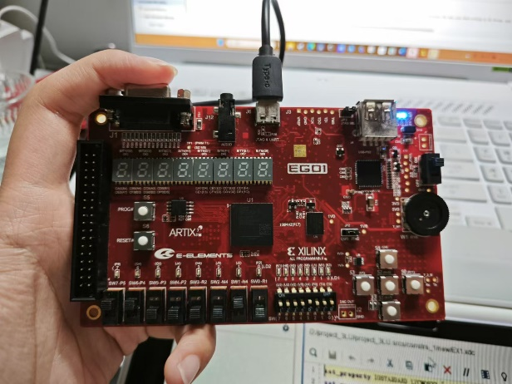  (0)a=1,b=1,s1=1,s0=0,y=0灯灭 | 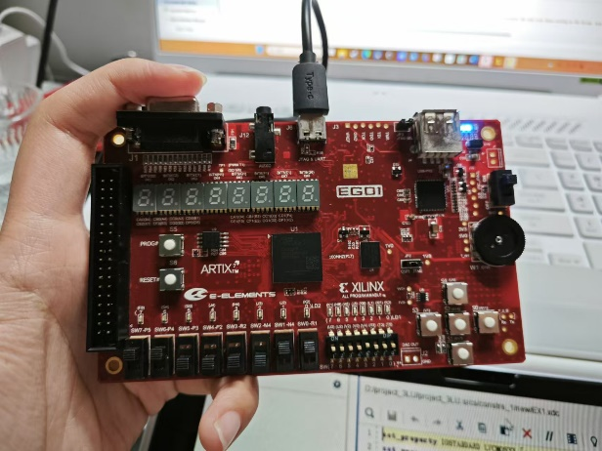  (p)a=1,b=1,s1=1,s0=1,y=0灯灭

三、实验总结
本次实验采用Verilog HDL对“2选1”“4选1”多路选择器及多功能逻辑运算单元LU电路进行建模设计，在Vivado软件中完成了仿真测试，并成功通过EG01的FPGA验证。通过分析验证结果，可知该实验电路的功能完全满足设计要求。
通过本次实验，使我熟悉了Vivado软件的使用方法，掌握了利用Vivado软件运用Verilog HDL进行硬件系统设计的基本方法和操作步骤，为今后的学习打下了良好的基础。实验中，用到了理论课上学到的波形图分析的知识，使我进一步理解了这一理论知识，并在实践过程中得以运用。通过FPGA板上验证，使我进一步理解了硬件的工作情况，提高了学习兴趣。

